ГАЗ не безопасен!

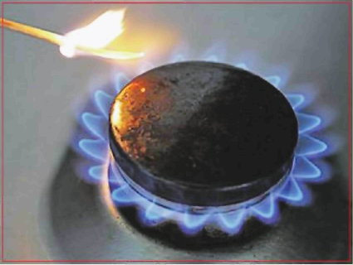
За последние годы на территории нашей страны все чаще стали происходить разрушения жилых домов, причинами которых являются взрывы как природного газа, так и взрывы газовых баллонов.
Одними из причин возникновения таких взрывов являются не проведенное вовремя технические обслуживание внутридомового газового оборудования и нарушение элементарных правил пользования газом в быту. «Бытовой» газ настолько плотно вошел в повседневную жизнь, что часто пользователи перестают проявлять осторожность при пользовании газом и перестают следить за техническим состоянием газовых приборов, дымоходов, вентиляционных каналов. Зачастую сами жители преднамеренно допускают нарушения требования безопасности при пользовании газом: самостоятельно производят замену и ремонт газового оборудования, заклеивают отверстия вентиляционных каналов, переносят газовые приборы в другое место с использованием материалов ненадлежащего качества.
Ежегодно в рамках проводимой на территории района акции «Осторожно – газ!» противопожарная служба Кезского района и Кезская эксплуатационная газовая службы филиала АО «Газпромгазораспределение Ижевск» в г. Глазове напоминает жителям Правила пользования природным газом в быту:
Ответственность за сохранность газового оборудования и исправное состояние дымовых и вентиляционных каналов, а также за уплотнение вводов инженерных коммуникаций в жилых домах возлагается на руководителей жилищно-эксплуатационных организаций, в жилищных кооперативах – на их председателей, в домах и квартирах, принадлежащих гражданам на правах личной собственности, - на домовладельцев.
Ответственность за качество технического обслуживания и ремонт газового оборудования в жилых домах возлагается на эксплуатационные организации газового хозяйства.
Ответственность за безопасную эксплуатацию работающих бытовых газовых приборов в домах и квартирах, за содержание их в соответствии с требованиями Правил несут владельцы и лица, пользующиеся газом.
1. Жилищно-эксплуатационные организации и домовладельцы обязаны:
1.1. Оказывать предприятиям газового хозяйства всестороннюю помощь при проведении ими технического обслуживания газового оборудования и пропаганды безопасности пользования газом среди населения.
1.2. Содержать в надлежащем техническом состоянии подвалы, технические коридоры и подполья, поддерживать в рабочем состоянии их электроосвещение и вентиляцию. Следить за местами пересечений внутренних газопроводов и строительных элементов зданий, герметизацией вводов в здания инженерных коммуникаций.
1.3. Обеспечивать работникам предприятий газового хозяйства беспрепятственный доступ в любое время суток в подвалы, технические подполья и помещения первых этажей для проверки их на загазованность.
1.4. Своевременно обеспечивать проверку состояния дымоходов, вентиляционных каналов и оголовков дымоходов, осуществлять контроль за качеством их проверки, предоставлять предприятиям газового хозяйства по их требованию акты проверки исправности дымоходов и вентиляционных каналов или сведения о последней проверке, занесенные в специальный журнал.
1.5. Немедленно сообщать предприятиям газового хозяйства о необходимости отключения газовых приборов при самовольной их установке или выявлении неисправности дымоходов.
1.6. Заселять газифицированные квартиры (заселение первичное, при обмене) только после инструктажа жильцов представителем предприятия газового хозяйства при наличии подтверждающего документа.
1.7. Вызывать представителя газового хозяйства для отключения газовых приборов при выезде жильца из квартиры.
2.Население, использующее газ в быту, обязано:
2.1. Пройти инструктаж по безопасному пользованию газом в эксплуатационной организации газового хозяйства, иметь инструкции по эксплуатации приборов и соблюдать их.
2.2. Следить за нормальной работой газовых приборов, дымоходов и вентиляции, проверять тягу до включения и во время работы газовых приборов с отводом продуктов сгорания газа в дымоход. Перед пользованием газифицированной печью проверять, открыт ли полностью шибер. Периодически очищать «карман» дымохода.
2.3. По окончании пользования газом закрыть краны на газовых приборах и перед ними.
2.4. При неисправности газового оборудования вызвать работников предприятия газового хозяйства.
2.5. При внезапном прекращении подачи газа немедленно закрыть краны горелок газовых приборов и сообщить в аварийную газовую службу по телефону 04.
2.6. При появлении в помещении квартиры запаха газа немедленно прекратить пользование газовыми приборами, перекрыть краны к приборам и на приборах, открыть окна или форточки для проветривания помещения, вызвать аварийную службу газового хозяйства по телефону 04 (вне загазованного помещения). Не зажигать огня, не курить, не включать и не выключать электроосвещение и электроприборы, не пользоваться электрозвонками.
2.7. Перед входом в подвалы и погреба до включения света или зажигания огня убедиться в отсутствии запаха газа.
2.8. При обнаружении запаха газа в подвале, подъезде, во дворе, на улице необходимо:
- оповестить окружающих о мерах предосторожности;
- сообщить в аварийную газовую службу по телефону 04 из незагазованного места;
- принять меры по удалению людей из загазованной среды, предотвращению включения и выключения электроосвещения, появлению открытого огня и искры;
- до прибытия аварийной бригады организовать проветривание помещения.
2.9. Для осмотра и ремонта газопроводов и газового оборудования допускать в квартиру работников газового хозяйства по предъявлении ими служебных удостоверений в любое время суток.
2.10. Экономно расходовать газ, своевременно оплачивать его стоимость, а в домах, принадлежащих гражданам на правах личной собственности, - стоимость технического обслуживания газового оборудования.
2.11. Ставить в известность предприятие газового хозяйства при выезде из квартиры на срок более 1 мес.
2.12. Владельцы домов и квартир должны своевременно заключать договоры на поставку газа, техническое обслуживание газового оборудования и проверку дымоходов, вентиляционных каналов. В зимнее время необходимо периодически проверять оголовки с целью недопущения их обмерзания и закупорки.
3. Населению запрещается:
3.1. Производить самовольную газификацию дома (квартиры, садового домика), перестановку, замену и ремонт газовых приборов и запорной арматуры.
3.2. Осуществлять перепланировку помещения, где установлены газовые приборы, без согласования с соответствующими организациями.
3.3. Вносить изменения в конструкцию газовых приборов. Изменять устройство дымовых и вентиляционных систем. Заклеивать вентиляционные каналы, замуровывать или заклеивать «карманы» и люки, предназначенные для чистки дымоходов.
3.4. Отключать автоматику безопасности и регулирования, пользоваться газом при неисправных газовых приборах, автоматике, арматуре, особенно при обнаружении утечки газа.
3.5. Пользоваться газом при нарушении плотности кладки, штукатурки (трещины) газифицированных печей и дымоходов. Самовольно устанавливать дополнительные шиберы в дымоходах и на дымоотводящих трубах от водонагревателей.
3.6. Пользоваться газом без проведения очередных проверок и чисток дымовых и вентиляционных каналов в сроки, определенные Правилами безопасности в газовом хозяйстве.
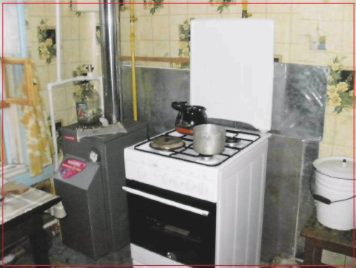
3.7. Пользоваться газовыми приборами при закрытых форточках (фрамугах), жалюзийных решетках, решетках вентиляционных каналов, отсутствии тяги в дымоходах и вентиляционных каналах, щелей под дверями ванных комнат.
3.8. Оставлять работающие газовые приборы без присмотра (кроме приборов, рассчитанных на непрерывную работу и имеющих для этого соответствующую автоматику).
3.9. Допускать к пользованию газовыми приборами детей дошкольного возраста, лиц, не контролирующих свои действия и не знающих правил пользования этими приборами.
3.10. Использовать газ и газовые приборы не по назначению. Пользоваться газовыми плитами для отопления помещений.
3.11. Пользоваться помещениями, где установлены газовые приборы, для сна и отдыха.
3.12. Применять открытый огонь для обнаружения утечек газа (с этой целью используются мыльная эмульсия или специальные приборы).
3.13. Хранить в помещениях и подвалах порожние и заполненные сжиженными газами баллоны.
3.14. Допускать порчу газового оборудования и хищения газа.

Необходимо помнить, что при пользовании газом в быту, очень важно уделить должное внимание работоспособности систем дымоудаления и вентиляции. Статистика несчастных случаев, произошедших при пользовании газом в быту, показывает, что наибольшее количество трагедий происходит по причине отравления угарным газом, образующимся в процессе горения газа. В соответствии с требованиями действующих законодательных актов, домовладельцы по договорам со специализированными организациями должны обеспечивать периодические проверки дымоходов и вентиляционных каналов помещений, в которых установлены газовые приборы.
Своевременно проведенное техническое обслуживание внутридомового газового оборудования является своего рода гарантом безопасности и обеспечивает безопасное функционирование газопроводов и газовых приборов.
Напоминаем о том, что при запахе газа нужно незамедлительно звонить по телефону 04, 8(34158)3-16-03, сот. 044, 104 или 112, не допускать возникновения открытого огня (зажигания спичек, зажигалок), курения, не включать и не выключать электрические приборы, электроосвещение, организовать интенсивное проветривание загазованного помещения.

